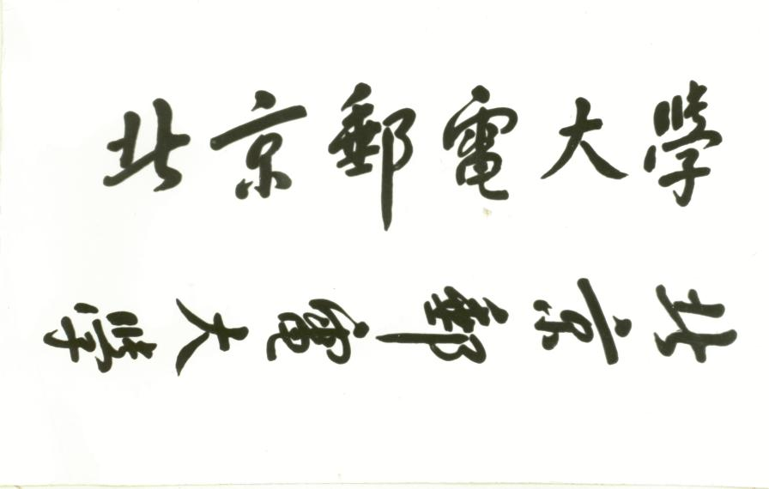

本 科 毕 业 设 计（ 论 文 ）



题目: 支持隐私保护的检索增强生成系统的
设计与实现

姓 名 罗尚明
学 院 网络空间安全学院
专 业 网络空间安全
班 级 2022211805
学 号 2022211665
指导教师 黄勤龙

2026 年 5 月

北 京 邮 电 大 学
本科毕业设计（论文）诚信声明
本人声明所呈交的毕业设计（论文），题目《支持隐私保护的检索增强生成系统的设计与实现》是本人在指导教师的指导下，独立进行研究工作所取得的成果。尽我所知，除了文中特别加以标注和致谢中所罗列的内容以外，论文中不包含其他人已经发表或撰写过的研究成果，也不包含为获得北京邮电大学或其他教育机构的学位或证书而使用过的材料。
申请学位论文与资料若有不实之处，本人承担一切相关责任。

本人签名： 罗尚明 日期： 2026.5.10

关于论文使用授权的说明
本人完全了解并同意北京邮电大学有关保留、使用学位论文的规定，即：北京邮电大学拥有以下关于学位论文的无偿使用权，具体包括：学校有权保留并向国家有关部门或机构送交学位论文，有权允许学位论文被查阅和借阅；学校可以公布学位论文的全部或部分内容，有权允许采用影印、缩印或其它复制手段保存。汇编学位论文，将学位论文的全部或部分内容编入有关数据库进行检索。（保密的学位论文在解密后遵守此规定）

本人签名： 罗尚明 日期： 2026.5.10

导师签名： 日期： 2026.5.10

论文题目

摘要

第一句话写课题研究的意义。第二句话写课题的核心挑战、难点和问题。第三句话写为了应对上述问题，本文从哪些方面进行了研究。本文的主要工作包括：（建议分条书写，如果无法拆分，也可以按照要求写一段具体工作）。
1.针对什么问题，提出了（设计了、实现了）一种XXXX算法（方法、框架、方案）。【后面稍具体描述算法】通过设计什么方法，解决了什么问题，取得了什么效果。
【例如：针对多实例学习易丢失空间结构信息的问题，设计并实现了一种基于空间结构感知的多尺度建模方法。在高分辨率特征中引入空间结构增强机制，通过层次注意力实现多尺度特征交互，同时利用跨尺度一致性约束强化特征表达，增强了模型对细粒度特征的表示能力。】
2.针对什么问题，设计并实现了一种XXXX算法（方法、框架、方案）。解决了什么问题，在什么数据集上获得了什么性能。
3.构建了一个XXXX系统，实现了什么功能，取得了什么效果。

关键词 关键词1 关键词2 关键词3
近年来，大语言模型

The Title

ABSTRACT

Text text text text text text text text text text text text text text text, text text text text text text text, text text text text text text text text text text text text text text. Text text text text text text text text text text text text text text text, Large Language Models (LLMs) text text text text. Text text text text text text text text text text text text text text text, text text text text.
Text text text, text text text text text text text text text text text text text text. Text text text text text text text text text text text text text text text, text text text text text text text, text text text text text text text text text text text text text text. Text text text text text text text text text text text text text text text, text text text text text text text, text text text text text text text text text text text text text text.
Text text text text text text text text text text text text text text, text text text text text text text, text text text text text text text text text text text text text text. Text text text text text text text text text text text text text text text, text text text text text. Second paragraph text text text text text text text text text text text text text text, text text text text text text text, text text text text text text text text text text text text text text. Text text text text text text text text text text text text text text text, text text text text text.

KEY WORDS key word 1 key word 2 key word 3

目录

第一章 绪论 1
1.1 研究背景与意义 1
1.2 国内外研究现状 1
1.2.1 文生图技术 1
1.2.2 文生视频技术 2
1.3 研究内容与创新点 2
1.4 章节安排 3
第二章 相关研究 5
2.1 视频生成技术 5
2.1.1 基于扩散模型的短视频生成方法 5
2.1.2 基于变分自编码器的视频生成方法 6
2.2 条件引导的可控生成 6
2.3 本章小结 7
第三章 基于扩散模型的短视频生成 9
3.1 引言 9
3.2 基于扩散模型的短视频生成 9
3.2.1 模型框架 9
3.2.2 损失函数设计 11
3.2.3 模型训练算法 11
3.3 本章小结 12
第四章 实验与分析 14
4.1 引言 14
4.2 对比实验 14
4.2.1 实验设置 14
4.2.2 结果与分析 15
4.3 消融实验 16
4.3.1 超参数的消融 16
4.3.2 不同模块的消融 16
4.4 本章小结 17
第五章 总结与展望 19
5.1 论文工作总结 19
5.2 未来工作展望 19
参考文献 21
致谢 23
附录1 缩略语表 25
附录2 引理3-1的证明 27
附录3 伦理声明 29
攻读学位期间取得的创新成果 31

第一章 绪论

1.1 研究背景与意义
第一段介绍课题背景。例如，大语言模型（Large Language Models, LLMs）快速发展，且被广泛应用于问答系统、代码生成、教育教学、法律咨询以及医疗问诊等多个领域^{[1-2]}。正文文字正文文字正文文字正文文字正文文字正文文字正文文字正文文正文文字正文文字正文文字正文文字正文文字正文文字。Manuscript Manuscript Manuscript正文文字正文文字正文文字正文文字正文文字正文文字正文文字正文文字正。1080×1920文文正文文字正文文字正文文字正文文字正文文字正文文字。
第二段可总结课题存在的主要挑战。例如，LLMs存在参数量大、固有幻觉、超长思维链等诸多挑战。正文文字正文文字正文文字正文文字正文文字正文文字正文文字正文文字正文文正文文字正文文字正文文字正文文字正文文字正文文字。
第三段介绍解决课题挑战的价值和意义。例如，如何在减少模型参数量的同时不降低推理性能具有重要的理论意义和实用价值。正文文字正文文字正文文字正文文字正文文字正文文字正文文字正文文字正文文正文文字正文文字正文文字正文文字正文文字正文文字正文文字正文文字正文文字正文文字正文文字正文文字。正文文字正文文字正文文字正文文字正文文字正文文字正文文字正文文字正文文正文文字正文文字正文文字正文文字正文文字正文文字正文文字正文文字正文文字正文文字正文文字。

1.2 国内外研究现状
本节围绕短视频生成这一核心任务，梳理了相关技术的发展脉络，并聚焦于基于扩散模型的短视频生成技术，对国内外代表性研究工作进行总结。

1.2.1 文生图技术
正文文字正文文字正文文字正文文字正文文字正文文字正文文字正文文字正文文正文文字正文文字正文文字正文文字、正文文字正文模型^{[3]}。
正文文字正文文字正文文字正文文字正文文字正文文字正文文字正文文字正文文正文文字正文文字正文文字正文文字正文文字正文文字正文文字正文文字正文文字正文文字正文文字正文文字。
最后一段建议总结现有代表性文生图方法解决了哪些问题，有什么优点，同时强调还存在哪些问题和不足。

1.2.2 文生视频技术
正文文字正文文字正文文字正文文字正文文字正文文字正文文字正文文字正文文正文文字正文文字正文文字正文文字正文文字正文文字。 页脚
例如，Li等人^{[4]}提出了一种正文文字正文文字正文文字正文文字正文文字正文文字正文文字正文文字正文文正文文字正文文字正文文字正文文字。文献[5]提出一种新颖的基于关键帧和分镜的短视频生成方法。在模型参数初始化方面，He等人提出了凯明初始化^{[6]}，提高了模型训练的收敛速度。
最后一段建议总结现有代表性文生视频方法解决了哪些问题，有什么优点，也需要强调还存在哪些问题和不足。

1.3 研究内容与创新点
针对当前短视频生成的AAA和BBB两个关键问题，本文提出了（或设计并实现了）一种基于扩散模型的短视频生成算法，在多个公开数据集上与现有典型方法进行了对比，实验结果验证了文本算法的有效性。具体地，本文首先设计了一个多尺度特征提取和融合模块，正文文字正文文字正文文字正文文字正文文字正文文字正文文字正文文字正文文正文文字正文文字正文文字正文文字正文文字正文文字。其次，本文提出了一种新的对比损失函数，正文文字正文文字正文文字正文文字正文文字正文文字正文文字正文文字正文文正文文字正文文字正文文字正文文字正文文字正文文字正文文字正文文字正文文字正文文字正文文字。【可以放一个图，显示关键问题、研究内容与技术路线之间的关系】
本文的贡献总结如下：
（1）构建了一个新的面向XXX的数据集，数据集的特点和优势，正文文字正文文字正文文字正文文字正文文字正文文字正文文字正文文字正文文字正文文字。
（2）设计了一个多尺度特征提取和融合模块，用来干嘛的，怎么做的，达到了什么效果，正文文字正文文字正文文字正文文字正文文字正文文字正文文字正文文字正文文字正文文。
（3）提出了一种基于对比学习的损失函数，用来干嘛的，怎么做的，达到了什么效果，正文文字正文文字正文文字正文文字正文文字正文文字正文文字正文文字正文文字正文文。

1.4 章节安排
本文一共包含五个章节，各章节的主要内容如下：
第一章为绪论。扼要介绍了正文文字正文文字正文文字正文文字正文文字正文文字正文文字正，并总结了课题的核心挑战和研究价值文文字正文文正文文字正文文字正文文字正文文字正文文字正文文字。
第二章为相关研究。本章介绍了与视频生成相关的技术，包括正文文字、正文文字正文文字以及正文文字正文文字。正文文正文文字正文文字正文文字正文文字正文文字正文文。
第三章为基于扩散模型的短视频生成。本章详细介绍了设计并实现的基于扩散模型的短视频生成算法。首先，给出了正文文字正文文字正文文字正文文字正文文字正文文字正文文字正。其次，介绍了文文字正文文正文文字正文文字正文文字正文文字正文文字正文文字。
第四章为实验与分析。本章在三个公开数据集上与代表性方法进行了对比。正文文字正文文字正文文字正文文字正文文字正文文正文文字正文文字正文文字正文文字正文文字正文文。
第五章为总结与展望。对全文的研究工作进行了总结，并对未来的研究方向进行了展望。

第二章 相关研究
本章介绍与短视频生成技术相关的研究，主要包括文生视频技术、条件引导的可控生成两方面。

2.1 视频生成技术
正文文字正文文字正文文字正文文字正文文字正文文字正文文字正文文字正文文正文文字正文文字正文文字正文文字正文文字正文文字。
正文文字正文文字正文文字正文文字正文文字。典型的文生视频框架如图2-1所示，主要包括文本提示、编码、解码几个关键组件。正文文字正文文字正文文字正文文正文文字正文文字正文文字正文文字正文文字正文文字^{[3]}。

图2-1 典型的文生视频框架
主流的视频生成方法可以粗略地分为两大类：1）基于扩散模型的方法^{[4-6]}；2）基于变分自编码器的方法^{[7-10]}。

2.1.1 基于扩散模型的短视频生成方法
如图2-2(a)所示，文文字正文文字正文文字正文文字正文文字正文文字正文文字正文文字正文文正文文字正文文字正文文字。如图2-2(b)所示，正文文字正文文字正文文字正文文字正文文字正文文字正文文字正文文字正文文字。正文文字正文文字正文文字正文文字正文文字正文文字正文文字正文文字正文文字。
正文文字正文文字正文文字正文文字正文文字正文文字正文文字正文文字正文文字。正文文字正文文字正文文字正文文字正文文字正文文字正文文字正文文字正文文字。正文文字正文文字正文文字正文文字正文文字正文文字正文文字正文文字正文文字。
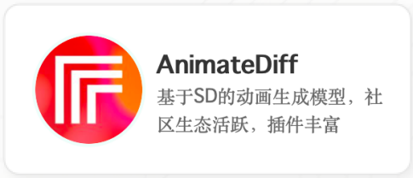
(b)
(a)
- 分图名1 (b) 分图名2
图2-2 两类代表性的基于扩散模型的文生视频方法
正文文字正文文字正文文字正文文字正文文字正文文字正文文字正文文字正文文正文文字正文文字正文文字。

2.1.2 基于变分自编码器的视频生成方法
正文文字正文文字正文文字正文文字正文文字正文文字正文文字正文文字正文文正文文字正文文字正文文字正文文字正文文字正文文字正文文字正文文字正文文字正文文字正文文字正文文字。
正文文字正文文字正文文字正文文字正文文字正文文字正文文字正文文字正文文正文文字正文文字正文文字正文文字正文文字正文文字正文文字正文文字正文文字正文文字正文文字正文文字。
然而，该方法忽略了XXXX正文文字正文文字正文文字正文文字正文文字正文文字正文文字正文文字正文文正文文字正文文字正文文字正文文字正文文字正文文字正文文字正文文字正文文字正文文字正文文字正文^{[7]}。

2.2 条件引导的可控生成
正文文字正文文字正文文字正文文字正文文字。条件引导的可控生成主流框架如图2-3所示。正文文字正文文字正文文字正文文正文文字正文文字正文文字正文文字正文文字正文文字。
正文文字正文文字正文文字正文文字正文文字正文文字正文文字正文文字正文文正文文字正文文字正文文字正文文字正文文字正文文字。
正文文字正文文字正文文字正文文字正文文字正文文字正文文字正文文字正文文正文文字正文文字正文文字正文文字正文文字正文文字。正文文字正文文字正文文字正文文字正文文字正文文字正文文字正文文字正文文正文文字正文文字正文文字正文文字正文文字正文文字。
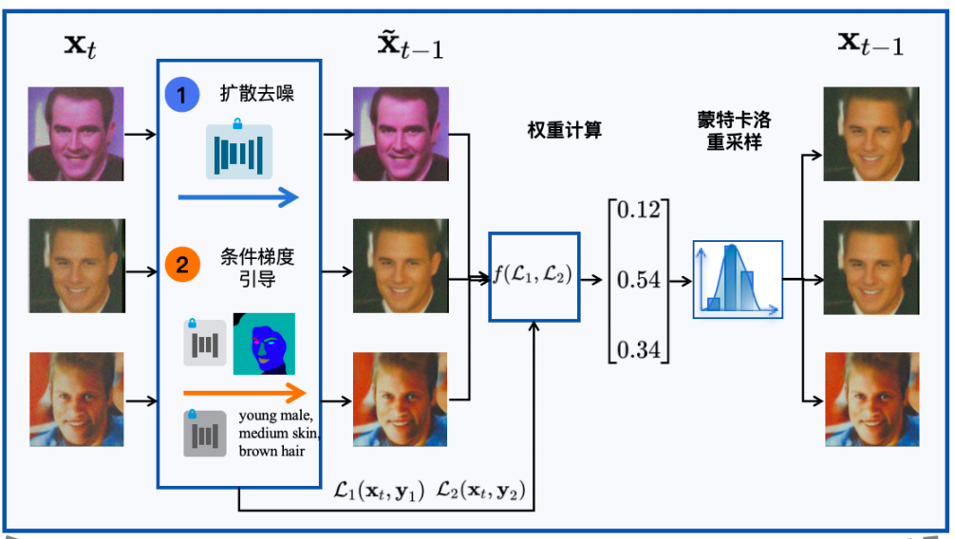
图2-3 条件梯度引导的生成框架^{[8]}
正文文字正文文字正文文字正文文字正文文字正文文字正文文字正文文字正文文正文文字正文文字正文文字正文文字正文文字正文文字。
正文文字正文文字正文文字正文文字正文文字正文文字正文文字正文文字正文文正文文字正文文字正文文字正文文字正文文字正文文字。
然而，正文文字正文文字正文文字正文文字正文文字正文文字正文文字正文文字正文文正文文字正文文字正文文字正文文字正文文字正文文字。

2.3 本章小结
本章对短视频生成的相关研究进行了介绍。正文文字正文文字正文文字正文文字正文文字。正文文字正文文字正文文字正文文正文文字正文文字正文文字正文文字正文文字正文文字。

第三章 基于扩散模型的短视频生成

3.1 引言
扩散模型在实际应用场景中，如图像编辑、内容创作和跨模态生成，通常需要生成的图像同时满足多个复杂的约束条件，例如精确的文本描述、特定的物体布局、颜色风格或参考图像的特征等。
现有主流视频生成方法包含基于微调的条件引导和推理时对齐的条件引导两类。后者的思路是通过在去噪过程中计算当前噪声图预测的干净图像和条件约束之间的误差，并计算该误差关于噪声图的梯度。正文文字正文文字正文文字正文文字正文文字正文文字正文文字正文文字正文文字正文文字。
此类方法存在两个局限。首先，正文文字正文文字正文文字正文文字正文文字正文文字正文文字正文文字正文文字正文文字。其次，正文文字正文文字正文文字正文文字正文文字正文文字正文文字正文文字正文文字正文文字。
为应对上述挑战，本章提出了一种新颖的基于扩散模型的短视频生成方法。具体而言，正文文字正文文字正文文字正文文字正文文字正文文字正文文字正文文字正文文字正文文字。

3.2 基于扩散模型的短视频生成

3.2.1 模型框架
提出的基于扩散模型的短视频生成总体框架如图3-1所示。框架主要包括两个模块：本文处理模块与图像处理模块。正文文字正文文字正文文字正文文字正文文字。
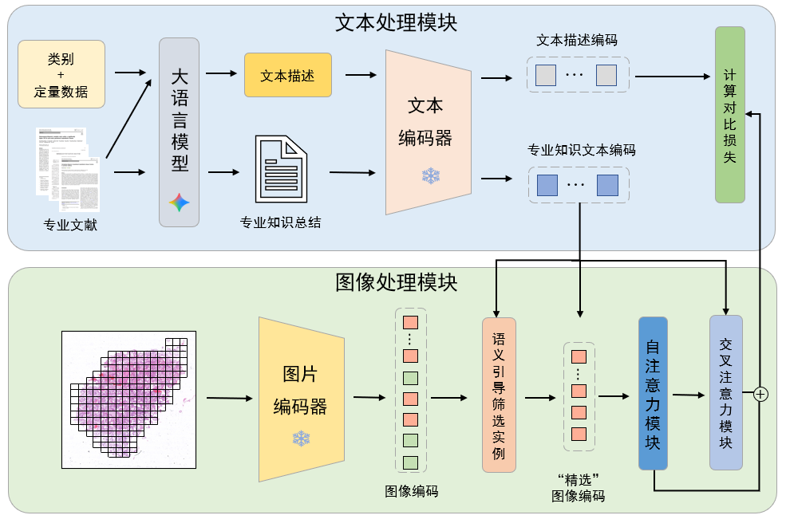
图3-1 基于扩散模型的短视频生成框架
1. 文本处理模块
本小节对文本处理模块的特征建模过程进行详细说明。在文本处理模块中，首先利用大语言模型对相关领域的专业文献进行知识总结，并结合数据集中的类别标签及绒毛最大径等定量信息，构建结构化的模板化文本描述。随后，通过预训练的文本编码器将这些文本信息映射为语义向量，形成蕴含诊断知识的文本表示。文文字正文文字正文文字正文文字正文文字正文文字正文文字正文文字正文文字正文文字正文文字正文文字正文文字正文文字正文文字正文文字正文文字正文文字正文文字正文文字正文文字正文文字正文文字。
2. 图像处理模块
在图像处理模块中，由于图像具有极高分辨率，因而首先将其划分为多个图像块，再进行特征提取与实例建模。具体地，将图像划分为N个图像块，并利用预训练视觉编码器对每个图像块进行特征提取，从而获得图像块特征表示：
$\begin{aligned}X=\left\{x_{1},x_{2},…,x_{i},…,x_{N}\right\}\end{aligned}$ (3-1)
其中，$x_{i}∈R^{d}$代表第$i$个图像块的特征向量，$d$代表特征维度。
正文文字正文文字正文文字正文文字正文文字正文文字正文文字正文文字正文文字正文文字正文文字正文文字正文文字正文文字正文文字正文文字正文文字正文文字正文文字正文文字正文文字正文文字正文文字正文文字。
正文文字正文文字正文文字正文文字正文文字正文文字正文文字正文文字正文文字正文文字正文文字正文文字正文文字正文文字正文文字正文文字正文文字正文文字正文文字正文文字正文文字正文文字正文文字正文文字。

3.2.2 损失函数设计
为了增强不同尺度特征之间的一致性，在训练过程中联合使用包级分类损失以及多尺度对比学习损失进行优化。在切片级分类任务中，采用交叉熵损失函数对模型预测进行监督。设模型预测的类别概率为$\hat{y}$，真实分类标签为$y$，则包级分类损失定义为：
$\begin{aligned}L_{bag}=−\sum_{c=1}^{C}{y_{c}\log\left({\hat{y}}_{c}\right)}\end{aligned}$ (3-2)
其中，$C$表示类别数量，$y_{c}$表示真实标签的独热编码表示，${\hat{y}}_{c}$表示模型预测为第$c$类的概率。

3.2.3 模型训练算法
模型训练阶段基于LLaMA^{[23]}框架，LLaMA支持多种主流大语言模型的参数高效微调，具备良好的模块化结构与兼容性。正文文字正文文字正文文字正文文字正文文字正文文字正文文字正文文字正文文字正文文字。正文文字正文文字正文文字正文文字正文文字正文文字正文文字正文文字正文文字正文文字正文文字正文文字正文文字正文文字正文文字。训练流程如算法3-1所示。
算法3-1 模型训练流程
输入：$S_{raw}$，原始物品文本语料
$n^{∗}$，初始化簇中心数
$d$，码字嵌入维度
输出：$C=\{C_{1},C_{2},C_{3}\}$，三层语义码本
$S_{sid}$，物品语义标签集
// 语义嵌入编码（使用Sentence-T5预训练编码器）
${Encoder(S}_{raw})$=$S_{emb}∈ℝ^{n×d}$
//初始化
$$π=1/K，μ=UniformSample（S_{emb},n^{∗}），Σ=I$$
$$res_{1}=S_{emb}，C=∅，S_{sid}=∅，$$
// 物品语义标签构建
$ℋ=${},$c=0$
for $i$ in $n$:
sid(i) = [$z_{i1},z_{i2},z_{i3}$]
查询$ℋ$中sid(i)重复次数
若未出现：$c=0$；若已出现：$c=已出现次数$
$sid(i).append(z_{l})$
$ℋ[sid(i)]=c+1$
end
$$S_{sid}=\{sid(1),sid(2),...,sid(n)\}$$
正文文字正文文字正文文字正文文字正文文字正文文字正文文字正文文字正文文字正文文字正文文字正文文字正文文字正文文字正文文字正文文字正文文字正文文字正文文字正文文字正文文字正文文字正文文字正文文字正文文字。

3.3 本章小结
本章提出了一种新的基于扩散模型的短视频生成算法。正文文字正文文字正文文字正文文字正文文字正文文字正文文字正文文字正文文字正文文字正文文字正文文字正文文字正文文字正文文字正文文字正文文字正文文字正文文字正文文字正文文字正文文字正文文字。

第四章 实验与分析

4.1 引言
本章实验分为两个部分。首先，在两个公开的数据集上与多种视频生成基线方法进行性能评估和比较，主要的评价指标包括CLIP得分以及保真度、流畅度等主观指标。其次，对算法涉及的多个模块和多个超参数进行了消融实验，以验证各模块的有效性。

4.2 对比实验

4.2.1 实验设置
数据集：本节在AAA^{[21]}和BBB^{[22]}数据集上进行定量和定性评估。AAA数据集包括2000个文本-视频对，覆盖动画、体育、新闻等多种类型。正文文字正文文字正文文字正文文字正文文字正文文字正文文字正文文字正文文字正文文字正文文字正文文字正文文字。BBB数据集正文文字正文文字正文文字正文文字正文文字正文文字正文文字正文文字正文文字正文文字正文文字。
基线方法：为评估所提方法的有效性，本节选取了当前三种典型的的短视频生成方法作为基线进行对比，分别是DoM^{[4]}、MGD^{[14]}以及SPDiFF^{[17]}。DoM方法基于DiT构建。文文字正文文字正文文字正文文字正文文字正文文字正文文字正文文字正文文字正文文字正文文字正文文字正文文字正文文字正文文字正文文字正文文字正文文字正文文字正文文字正文文字正文文字正文文字正文文字。
评估指标：针对每种条件类型，实验遵循既定协议，选取了1000个不同的条件样本进行评估。值得注意的是，基线模型通常采用基于条件表示的ℓ₂损失来衡量对齐程度。此外，本节引入了任务自适应的评估指标：对于分割图引导，报告像素准确率（Pixel Accuracy, PA）；对于文本引导生成，则计算 CLIP 得分。各指标的详细定义如下：
PA用于评估分割图引导生成任务，计算生成图像经过语义分割模型预测的类别与目标分割图的类别之间，在像素级别上的准确率。该指标反映了生成图像在空间布局上满足条件约束的程度，计算公式为：
$\begin{aligned}PA=\frac{x_{i}.Z_{t}}{\left\|x_{i}\right\|\left\|Z_{t}\right\|}\end{aligned}$ (4-1)
其中，$s_{i}$表示第$i$个图像块与文本语义之间的相似度得分。
CLIP 得分（CLIP）用于评价文本引导的生成质量。文文字正文文字正文文字正文文字正文文字正文文字正文文字正文文字正文文字正文文字正文文字正文文字正文文字正文文字正文文字正文文字正文文字正文文字正文文字正文文字正文文字正文文字正文文字正文文字。
参数设置：表4-1详细列出了实验中所使用的关键参数设置，确保所有方法在相同条件下进行公平比较。
表4-1 实验参数设置详情
参数名称 | 符号 | 设置值
采样步数 | T | 100
XXXX | XXXX | XXXX
注：如有需要可对表格进行注释说明。例如：*代表本章复现结果。
实验配置：本章所有实验都运行在Ubuntu 18.04.4环境下，上述所有方法均基于PyTorch框架实现，并运行在一张Nvidia Tesla V100显卡（32G显存）上。文文字正文文字正文文字正文文字正文文字正文文字正文文字正文文字正文文字正文文字正文文字正文文字正文文字正文文字正文文字正文文字正文文字正文文字正文文字正文文字正文文字正文文字正文文字正文文字。

4.2.2 结果与分析
1. 定量评估
表4-2的结果表明，正文文字正文文字正文文字正文文字正文文字正文文字正文文字正文文字正文文字正文文字正文文字正文文字正文文字正文文字正文文字正文文字正文文字正文文字正文文字正文文字正文文字正文文字正文文字。
表4-2 AAA数据集上的性能评估
方法 | PA↑ | CLIP↑
XXXX^{[23]} | XXXX | XXXX
XXXX^{[24]} | XXXX | XXXX
本文方法 | XXXX | XXXX
2. 定性评估与结果可视化
表4-3显示了定性评估结果，正文文字正文文字正文文字正文文字正文文字正文文字正文文字正文文字正文文字正文文字正文文字正文文字正文文字正文文。
表4-3 表名
XXXX | XXXX | XXXX | XXXX | XXXX
XXXX | XXXX | XXXX | XXXX | XXXX
XXXX | XXXX | XXXX | XXXX | XXXX
续表4-3 表名
XXXX | XXXX | XXXX | XXXX | XXXX
XXXX | XXXX | XXXX | XXXX | XXXX
XXXX | XXXX | XXXX | XXXX | XXXX
XXXX | XXXX | XXXX | XXXX | XXXX
XXXX | XXXX | XXXX | XXXX | XXXX
XXXX | XXXX | XXXX | XXXX | XXXX
XXXX | XXXX | XXXX | XXXX | XXXX
XXXX | XXXX | XXXX | XXXX | XXXX
XXXX | XXXX | XXXX | XXXX | XXXX

4.3 消融实验

4.3.1 超参数的消融
正文文字正文文字正文文字正文文字正文文字正文文字正文文字正文文字正文文字正文文字正文文字正文文字正文文字正文文字正文文字正文文字正文文字正文文字正文文字正文文字正文文字正文文字正文文字。

4.3.2 不同模块的消融
正文文字正文文字正文文字正文文字正文文字正文文字正文文字正文文字正文文字正文文字正文文字正文文字正文文字正文文字正文文字正文文字正文文字正文文字正文文字正文文字正文文字正文文字正文文字。
最后可对提出方法的局限性进行分析和讨论。正文文字正文文字正文文字正文文字正文文字正文文字正文文字正文文字正文文字正文文字正文文字正文文字正文文字正文文字正文文字正文文字正文文字正文文字正文文字正文文字正文文字正文文字正文文字。

4.4 本章小结
正文文字正文文字正文文字正文文字正文文字正文文字正文文字正文文字正文文字正文文字正文文字正文文字正文文字正文文字正文文字正文文字正文文字正文文字正文文字正文文字正文文字正文文字正文文字。

第五章 总结与展望

5.1 论文工作总结
本文围绕基于扩散模型的短视频生成技术中面临的核心挑战展开研究，分别从数据集构建、生成质量的优化、条件对齐能力三方面提出了针对性的解决方案：
- 构建了一个新的文生短视频数据集。正文文字正文文字正文文字正文文字正文文字正文文字正文文字正文文字正文文字正文文字正文文字正文文字正文文字正文文字正文文字正文文字正文文字正文文字正文文字正文文字正文文字正文文字正文文字正文文字。正文文字正文文字正文文字正文文字正文文字正文文字正文文字正文文字正文文字正文文字正文文字正文文字正文文字正文文字正文文字正文文字正文文字正文文字正文文字正文文字正文文字正文文字正文文字正文文字。
- 设计了一个多尺度特征提取和融合模块。正文文字正文文字正文文字正文文字正文文字正文文字正文文字正文文字正文文字正文文字正文文字正文文字正文文字正文文字正文文字正文文字正文文字正文文字正文文字正文文字正文文字正文文字正文文字正文文字。正文文字正文文字正文文字正文文字正文文字正文文字正文文字正文文字正文文字正文文字正文文字正文文字正文文字正文文字正文文字正文文字正文文字正文文字正文文字正文文字正文文字正文文字正文文字正文文字。
- 提出了一种基于对比学习的损失函数。正文文字正文文字正文文字正文文字正文文字，正文文字正文文字正文文字正文文字正文文字正文文字正文文字正文文字正文文字正文文字正文文字正文文字正文文字正文文字正文文字正文文字正文文字正文文字正文文字。正文文字正文文字正文文字正文文字正文文字正文文字正文文字正文文字正文文字正文文字正文文字正文文字正文文字正文文字正文文字正文文字正文文字正文文字正文文字正文文字正文文字正文文字正文文字正文文字。

5.2 未来工作展望
尽管本文设计并实现的方法在多个公开数据集上任务上取得了良好效果，但扩散模型在条件生成与编辑领域仍有广阔的研究空间。未来工作可以从以下几个方向展开：
构路径优化框架中的重采样时机和频率目前是预设的，未来可以研究自适应重采样策略，根据路径的多样性或条件满足程度动态决定何时进行重采样。正文文字正文文字正文文字正文文字正文文字正文文字正文文字正文文字正文文字正文文字。正文文字正文文字正文文字正文文字正文文字正文文字正文文字正文文字正文文字正文文字正文文字正文文字正文文字正文文字正文文字正文文字正文文字正文文字正文文字正文文字正文文字正文文字正文文字正文文字。
当前研究仅将曲率用于引导强度的动态调整，未来可以探索将曲率信息直接用于修正引导方向，使梯度更新更加精准地沿着数据流形移动。正文文字正文文字正文文字正文文字正文文字正文文字正文文字正文文字正文文字正文文字正文文字正文文字正文文字正文文字正文文字正文文字正文文字正文文字正文文字正文文字正文文字正文文字正文文字正文文字。
条件编码器的选择对引导效果至关重要。当前方法依赖预训练的固定编码器，未来可以研究如何联合优化条件编码器与生成过程。文文字正文文字正文文字正文文字正文文字正文文字正文文字正文文字正文文字正文文字正文文字正文文字正文文字正文文字正文文字正文文字正文文字正文文字正文文字正文文字正文文字正文文字正文文字正文文字。

参考文献
- 余翔, 袁鹰, 李胜利. 人工智能用于医学影像学:进展与挑战[J].中国医学影像技术, 2025, 41(12):1939-1943.
- 钱波, 李富江, 郑常乐等. 医疗大模型发展现状与展望[J]. 数据采集与处理, 2025, 40(03): 562-584.
- 王众托. 企业信息化与管理变革[M]. 北京邮电大学出版社, 2001:122-128.
- Li B, Liu Y, Eliceiri K. Dual-stream Multiple Instance Learning Network for Whole Slide Image Classification with Self-supervised Contrastive Learning[C]//Proceedings of the IEEE/CVF Conference on Computer Vision and Pattern Recognition. 2021: 14318-14328.

致谢
致谢，是对四年学业画的最后一个句号，一段旅程的终点。
致谢，是对这本论文——你的作品，从无到有的心路历程的一个注解。
想想那一个个不眠之夜、那些记忆犹新的点滴，治愈的、解压的、感动的..或是与之相反的难忘的瞬间...。感谢一下值得感谢的人。真诚的。
致谢，是论文中唯一可以使用“我”的应许之地。

附录1 缩略语表
CAD | Computer-Aided Diagnosis，计算机辅助诊断
CNN | Convolutional Neural Network，卷积神经网络
DNN | Deep Neural Network，深度神经网络
FCM | Fuzzy C-Means, 模糊C均值

附录2 引理3-1的证明

附录3 伦理声明
本研究使用的XXX数据集经XXX机构审查委员会及伦理委员会批准（审批号：M202512341）。

攻读学位期间取得的创新成果
论文
- 张小美, 王小帅. 论文题目.会议名称: 页码. 2026.
- 张小美, 王小帅. 论文题目.期刊名称，卷码（期号）: 页码. 2026.
专利
- 王小帅, 张小美. 一种基于多实例学习的风险分层预测方法[P]. 申请号：202512023470. 2025.
竞赛
- 全国二等奖. 张小美, 王小帅. 一种基于多模态大模型的流量预警平台[P]. “XX杯”第八届中国大学生数学建模大赛. 2026.

脚注文本http://www.bupt.edu.cn.

